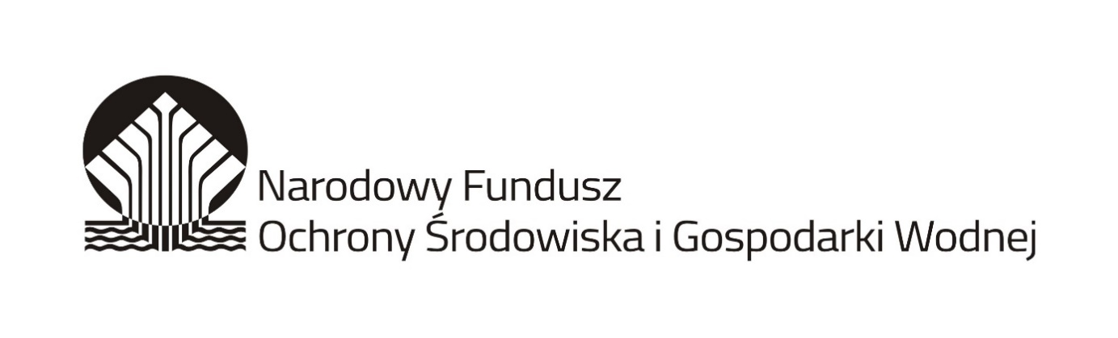

Załącznik nr 5 do zapytania ofertowego nr 1/2022

ZGODA NA PRZETWARZANIE DANYCH OSOBOWYCH

Oświadczam, że wyrażam zgodę na przetwarzanie moich danych osobowych, wskazanych w złożonych przeze mnie dokumentach związanych z udziałem w postępowaniu o udzielenie zamówienia na kompleksową termomodernizację plebanii Parafii Rzymskokatolickiej p.w. matki Bożej Królowej Polski w Jabłonnie zlokalizowany przy ul. Modlińskiej 105 w Jabłonnie, w tym w ofercie, w celach związanych z przeprowadzeniem procedury wyboru wykonawcy.
Jestem świadomy/-a, że w dowolnym momencie zgoda może być przeze mnie wycofana, nie wpływa to jednak na zgodność z prawem przetwarzania, którego dokonano na podstawie zgody przed jej cofnięciem.

………………………….…….… …………………………………………….
(miejscowość, data) (podpis Wykonawcy)

